Det beste norske bildet er kåret i
2016 Sony World Photography Awards

- Beste enkeltbilde tatt av en norsk fotograf i 2016 Sony World Photography Awards.
- Vinnerbildet som blir utstilt på Somerset House i London, 22. april – 8. mai.
- Bildene er tilgjengelig på press.worldphoto.org

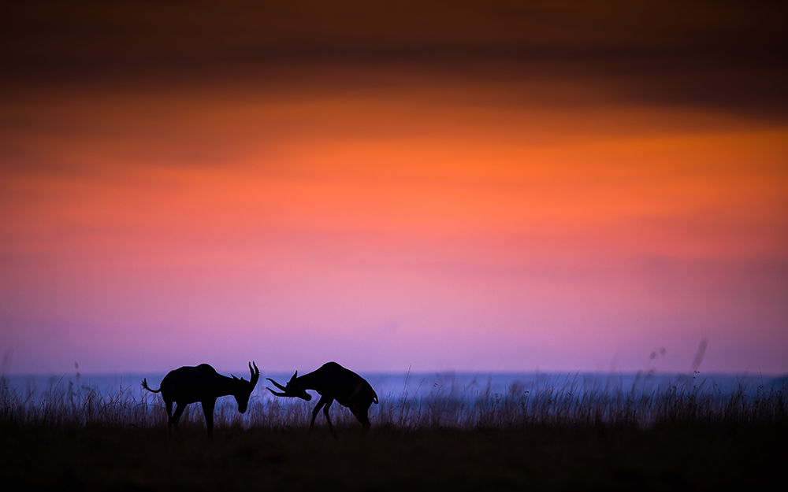
© Arnfinn Johansen, 1st Place, Norway National Award, 2016 Sony World Photography Awards

Den norske fotografen Arnfinn Johansen ble i dag kåret som vinner av Norge National Award, en del av verdens største fotokonkurranse, Sony World Photography Awards.

Johansens vinnerbilde, "Fighting Topis ', ble valgt som det beste norske bildet i alle de ti åpne kategoriene.

Johansen, CFO / Cob på Styrmand AS på Lillehammer, har vunnet en Sony ILCE-7M2K. I tillegg vil vinnerbildet være en del av 2016 Sony World Photography Awards utstillingen på Somerset House i London fra 22. april til 8. mai, og vil bli publisert i den årlige Sony World Photography Awards-boken.
Vinnerbildet: "Fighting Topis", er et fantastisk bilde av to topi-antiloper i kamp, fotografert før soloppgang på savannen i Maasai Mara i Kenya.
Johansen er en semi-profesjonell naturfotograf og er medlem av Norske Naturfotografer. Gjennom sin fotografering søker Johansen å formidle den magiske naturen, kommunisere stemninger og avsløre historier og hemmeligheter. Hans beste bilde kombinerer ren komposisjon med rå natur og skjønnheten i landskapet.
- Jeg er både glad, stolt og ydmyk for å vinne i Norge National Award. Som fotograf viet til bevaring og natur, er jeg spesielt glad og takknemlig for at en slik anerkjennelse er gitt til et dyrelivfotografi tatt i Masai Mara i Kenya, som har så unik natur, sier Johansen.
Andre og tredjeplass for Norway National Award ble gitt til:
- 2nd place - Tina Signesdottir Hult med bildet 'From the north'
- 3rd place - Leif Braatveit med bildet 'One of those moments'
The National Awards-programmet kårer de beste fotografene i 60 land over hele verden. Konkurransen er åpen for fotografer på alle nivåer.

For å se vinnerbildene, gå inn på: www.worldphoto.org

- Nominerte bilder er tilgjengelig for nedlasting på press.worldphoto.org
- Dersom dere skriver om konkurransen I sosiale medier, vennligst bruk #SWPA og tag @WorldPhotoOrg

For mer informasjon, vennligst kontakt:
Christina Andersen, PR Manager
christina@navigator.no / +47 93 26 13 99

NOTES TO EDITORS:
Sony World Photography Awards forthcoming announcements
- 29th March – Open and Youth category winners announced
- 21st April – Professional/Open/Student/Youth Photographers of the Year revealed plus Professional category winners

About the World Photography Organisation
The World Photography Organisation is a home where photography is celebrated and the art of the photographer is recognised. Working with professional, enthusiast and student photographers alike, the World Photography Organisation provides a global platform across the photographic industry to not only to raise the level of conversation around the subject, but to increase awareness and appreciation of this artform. The World Photography Organisation hosts a year-round portfolio of industry and public events including: the Sony World Photography Awards, the world’s largest photography competition and accompanying global exhibition; the World Photography Organisation Student Focus Programme, inspiring and working with the next generation of photographers, Photo Shanghai, Asia Pacific’s premier art fair dedicated to photography, and Photo San Francisco, America's new international art fair for contemporary photography. For more information please visit www.worldphoto.org

